LÜFTER Z2 NATURROT
Jacobi Dachziegel

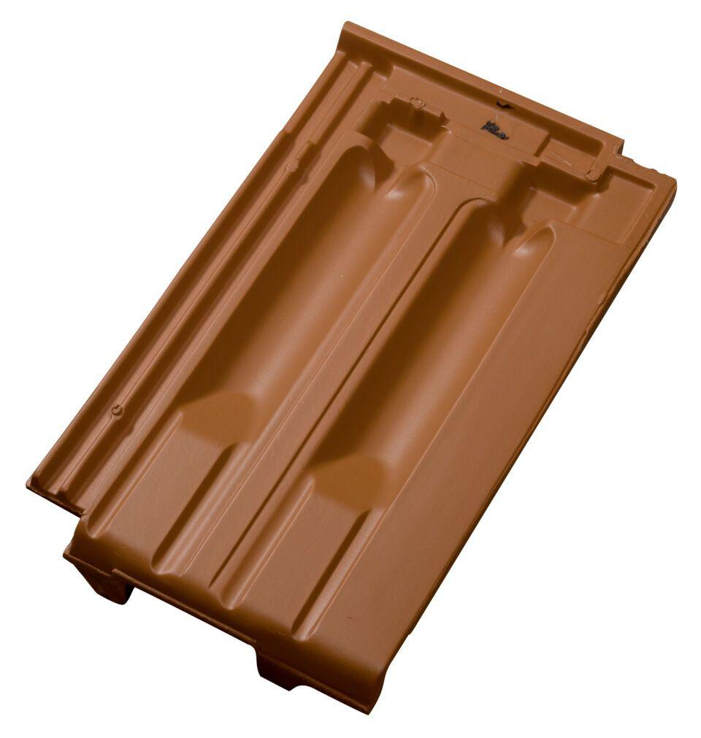Eigenschaften
HAN:
010340
Art Dachziegel
Doppelmuldenfalzziegel
Art Formziegel
Lüftungspfanne
Farbton
natur, rot
Oberfläche
naturfarben
Werkstoff
Ton
Breite (mm)
249,00
Länge (mm)
423,00
Gewicht (kg)
3,80
Verpackung Teilgebindeeinheit
Schlauch
Regeldachneigung in °
≥ 25
Verpackung in Stück pro Kleinpäckchen/Schlauch
25
Deckbreite (cm)
20.5
Decklänge (cm)
34.5 - 35.5
Verpackung in Stück pro Palette
50
Bedarf Stück pro lfm
4.8
Lüftungsquerschnitt pro Ziegel (cm²)
10
Lüftungsquerschnitt (cm²/m)
48.8

